1 Φύλλο εργασίας για το ηλιακό μας σύστημα.

<https://www.youtube.com/watch?v=85MS3cRRSQc> (Ιούλιος Βερν Από τη Γη στην σελήνη)

<https://en.wikipedia.org/wiki/Neil_Armstrong> (βιντεο ο αρμστρονγ στο φεγγάρι)

 Η πρώτη ταινία επιστημονική - φαντασίας που φτιάχτηκε, αλλά και μία από τις ταινίες με τη μεγαλύτερη επιρροή στην ιστορία του κινηματογράφου είναι το ***Ταξίδι στη Σελήνη*** (πρωτότυπος τίτλος: ***Le Voyage dans la Lune***, διεθνής τίτλος: ***A Trip to the Moon***) είναι μία γαλλική βωβή ταινία του 1902, σε σκηνοθεσία, παραγωγή και σενάριο [Ζωρζ Μελιές](https://el.wikipedia.org/wiki/%CE%96%CF%89%CF%81%CE%B6_%CE%9C%CE%B5%CE%BB%CE%B9%CE%AD%CF%82). Η σκηνή στην οποία η κάψουλα που μεταφέρει τους αστροναύτες καρφώνεται στο μάτι της σελήνης, είναι μία από τις πιο γνωστές στιγμές στην ιστορία του παγκόσμιου κινηματογράφου.

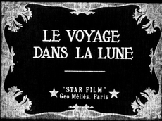

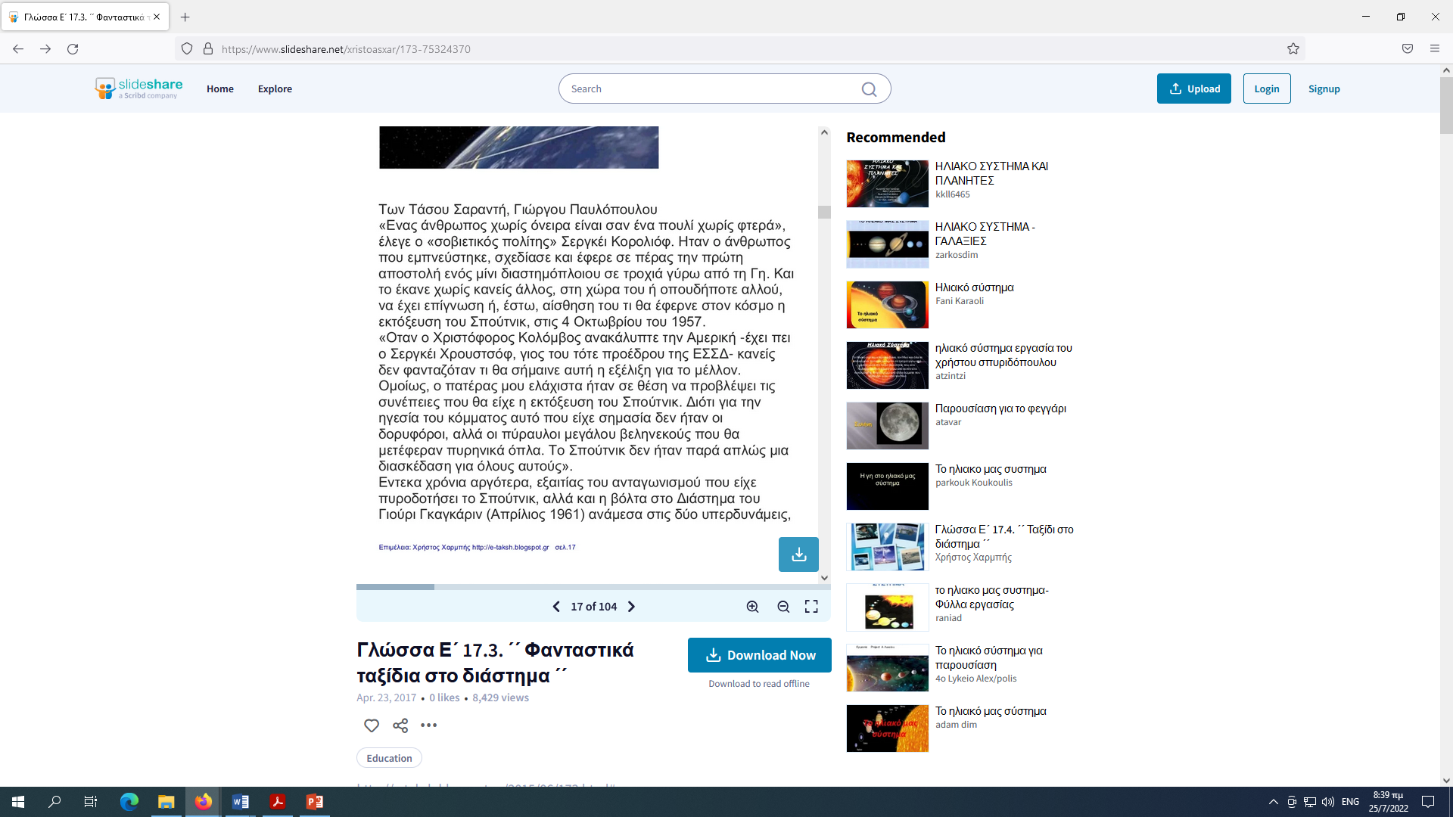

Θα έρθει κάποτε η στιγμή που από τη Γη θα φεύγουν διαστημόπλοια για να ταξιδέψουν σε πλανήτες και κόσμους μακρινούς. Σήμερα, η ιδέα αυτή φαντάζει σαν αποκύημα της φαντασίας, αλλά δεν είναι έτσι. Ήδη, χάρη στους σοβιετικούς δορυφόρους, δημιουργήθηκε μια αξιόπιστη γέφυρα που συνδέει τη Γη με το Διά-στημα· ο δρόμος προς τα αστέρια είναι ανοιχτός!  
– Σεργκέι Κορολιόφ, 1957

Στις 4/10/1957 ξεκίνησε επισήμως το κεφάλαιο του Ψυχρού Πολέμου που έμεινε στην ιστορία ως «Space race» – ο ανταγωνισμός για το Διάστημα. Τη μέρα εκείνη έγινε η πρώτη επιτυχημένη εκτόξευση τεχνητού δορυφόρου από τους Σοβιετικούς: του «Σπούτνικ». Στις 6/12 οι Αμερικανοί προσπάθησαν να απαντήσουν με την εκτόξευση του «Vanguard», ο οποίος όμως συνετρίβη, αφού κατάφερε να ανυψωθεί μόλις ένα μέτρο, δίνοντας λαβή για ειρωνικά σχόλια και λογοπαίγνια στον αμερικανικό Τύπο – ας αναφέρουμε τα πλέον ευρηματικά Stayputnik και Kaputnik. (https://www.kathimerini.gr/world/1034719/otan-i-essd-chathike-sto-diastima/)

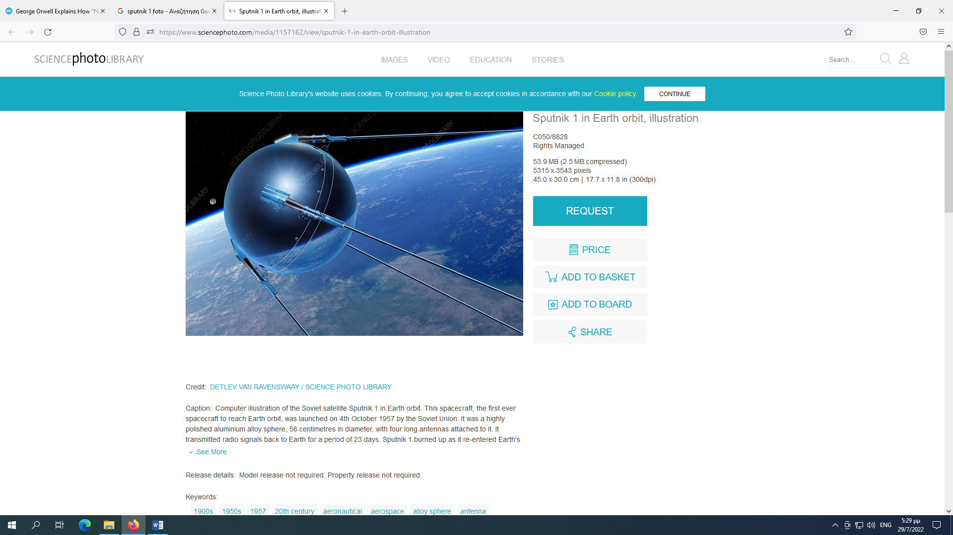

Εικόνα 1Sputnik 1 in Earth orbit, illustration

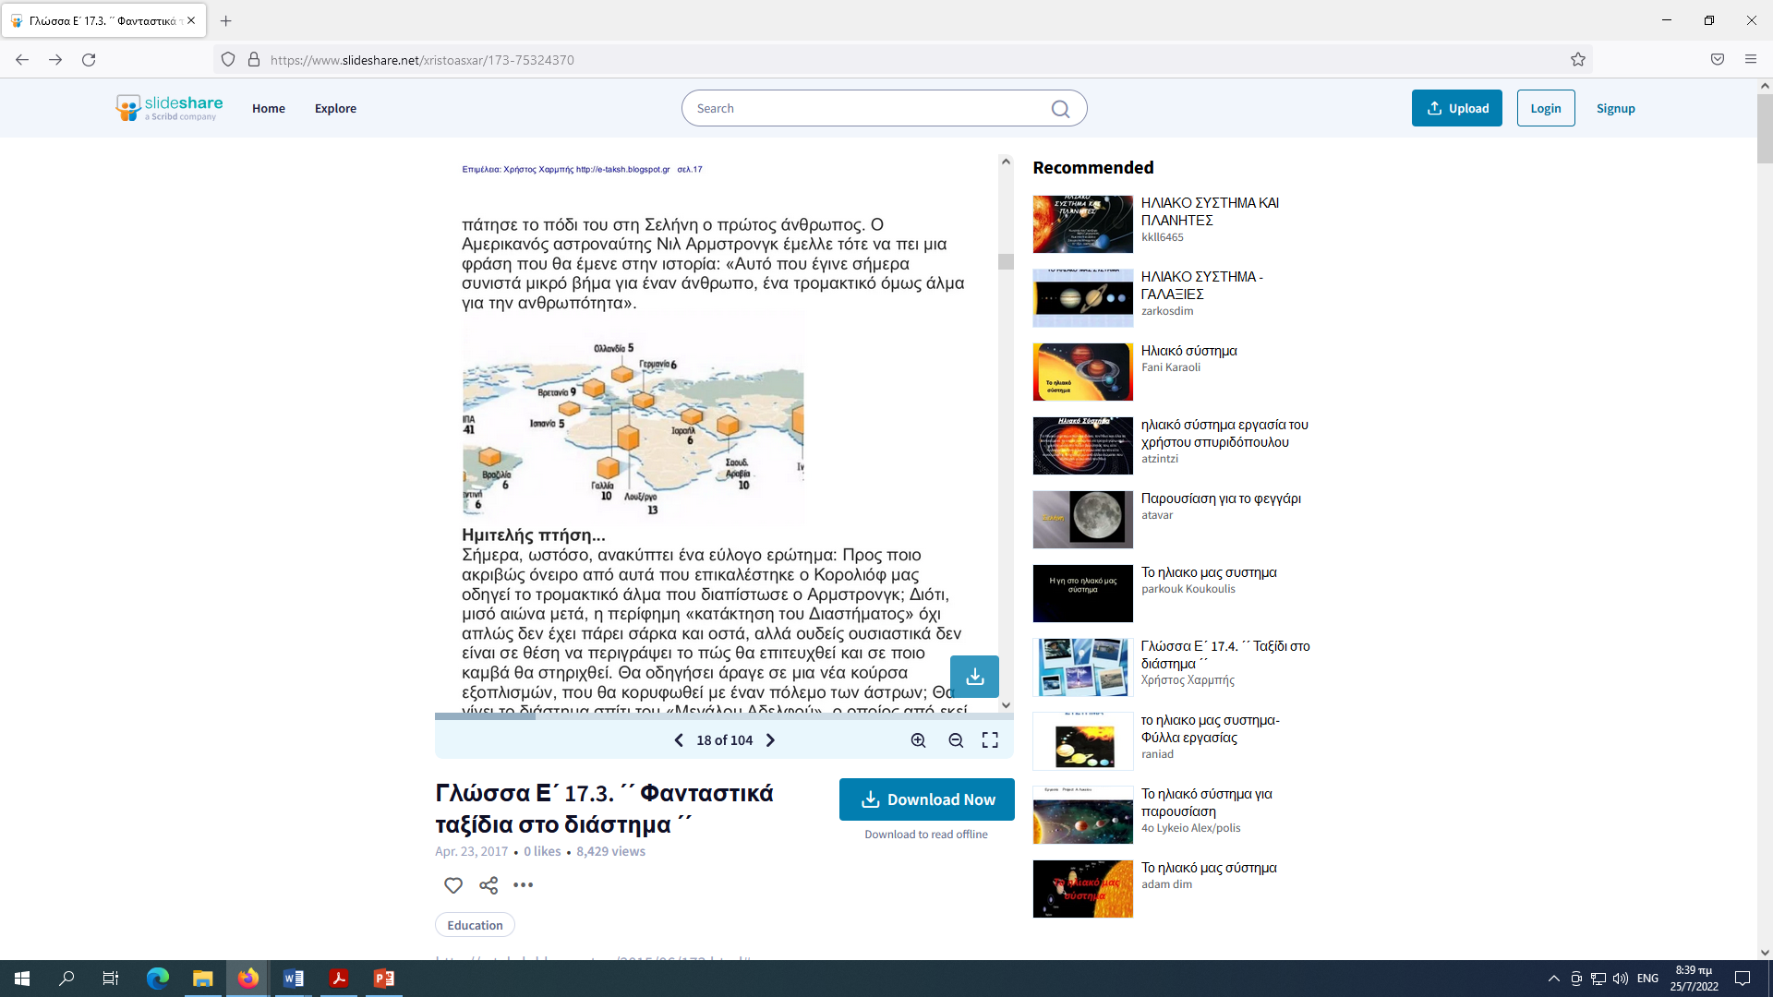

Ο Μεγάλος Αδερφός είναι αυτός που βλέπεις παντού, είναι τα μάτια που σε παρακολουθούν συνεχώς μέσα από κάμερες και μικρόφωνα, είναι αυτός που ασκεί τον απόλυτο έλεγχο.

***Και ο άνθρωπος τον λατρεύει πεπεισμένος πως όλα αυτά είναι η απόλυτη αλήθεια και αναγκαία για το καλό του.(****1984, George Orwell)*

***(***

<https://en.wikipedia.org/wiki/File:Frase_de_Neil_Armstrong.ogg> (Neil Armstrong)

Ο sputnik είχε το σχήμα μιας αλουμινένιας σφαίρας διαμέτρου 58cm. 4 προσαρμοσμένες κεραίες μετέδιδαν για 23 ημέρες στη γη σήμα για μία περίοδο 23 ημερών. Στις 4 Ιανουαρίου πήρε φωτιά καθώς έμπαινε στη γήινη ατμόσφαιρα.

